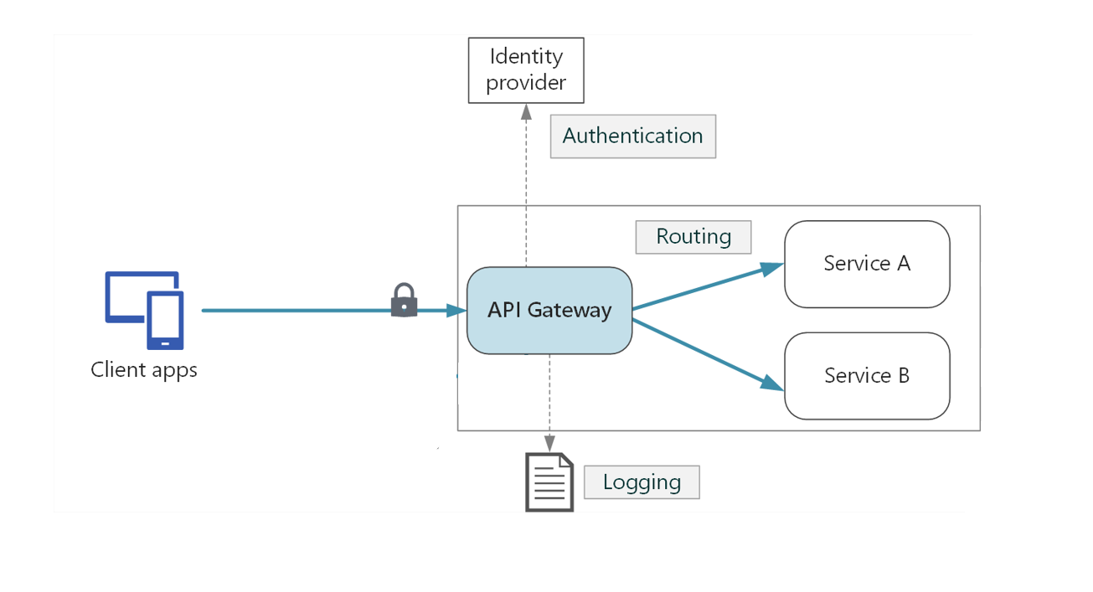

- **Eureka server**:

Chức năng:

+ Service Registration: Eureka Server cho phép các dịch vụ đăng ký thông tin về bản thân (ví dụ: địa chỉ IP, cổng, tên dịch vụ) để thông báo rằng chúng có sẵn để phục vụ yêu cầu từ các ứng dụng khác trong mạng microservices.

+ Service Discovery: Các ứng dụng hoặc dịch vụ khác trong mạng microservices có thể truy cập Eureka Server để tìm kiếm và phát hiện các dịch vụ đang hoạt động. Thông tin này được sử dụng để xác định các ứng dụng hoặc dịch vụ cần truy cập và làm thế nào để kết nối với chúng.

Công nghệ sử dụng: Spring Cloud Netflix.

- Configuration:

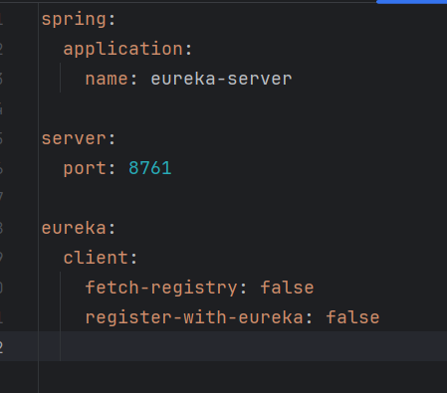

- Cấu hình cho eureka server với port: 8761

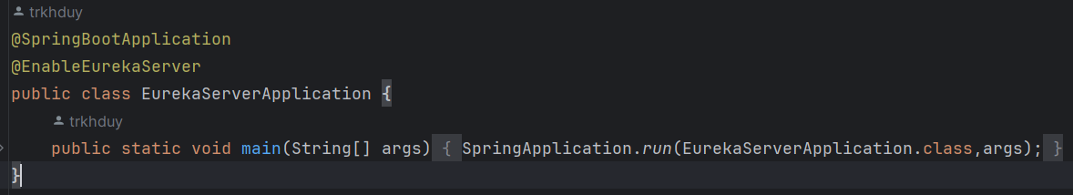

- @EnableEurekaServer để xác định đây là 1 server để các dịch vụ service khác có thể đăng ký

- **API Gateway:**

Chức năng:

+ Đóng vai trò là một cổng vào chính cho tất cả các dịch vụ, xử lý yêu cầu từ người dùng cuối và chuyển tiếp chúng đến các dịch vụ tương ứng.

+ Tất cả các URL từ các service khác sẽ được đăng ký với api gateway để thực hiện route khi có các yêu cầu truy cập.

+ Rewrite URL: Api gateway sẽ thay đổi url gốc để public ra khi được gọi đến sẽ xác thực request thông qua bộ lọc filter sau đó mới route đến các microservice

Công nghệ sử dụng: Spring Cloud Gateway

Bảo mật: Xây dựng filter để có thể kiếm soát cũng như xác thực và phân quyền các yêu cầu truy cập. Api Gateway sẽ gọi đến **AuthenticationService** để có thể yêu cầu xác thực và check role của các request.

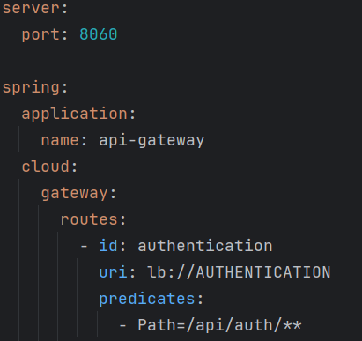

- Config cho api gateway với port: 8060  
- Đăng ký các routes cho gateway để định tuyến các route đến service khác

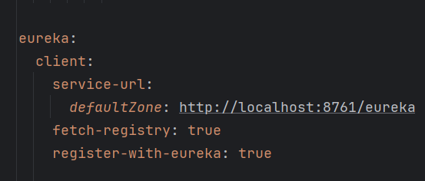

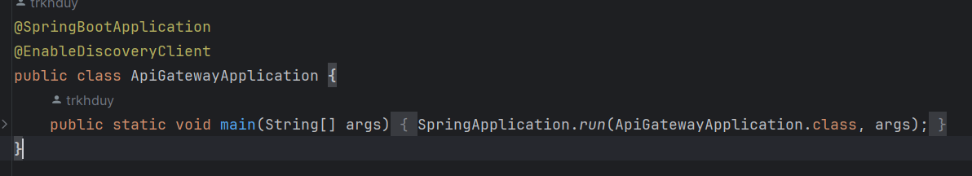

- Đăng ký api gateway là 1 client của eureka server với anotation @EnableDiscoveryClient

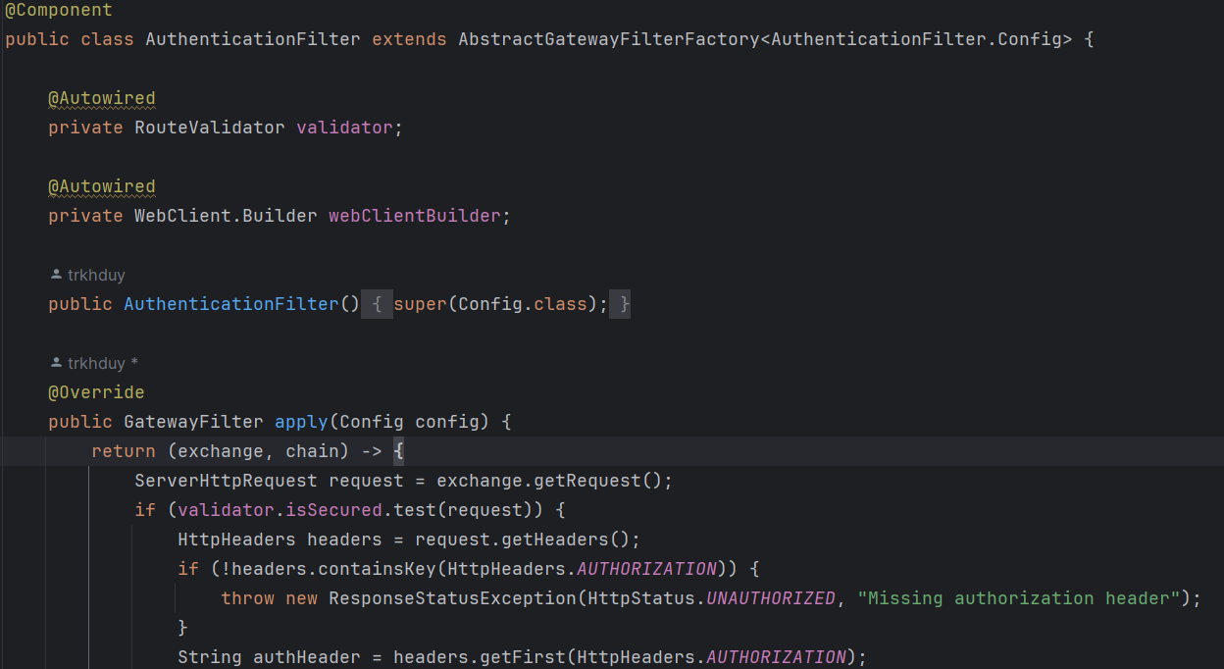

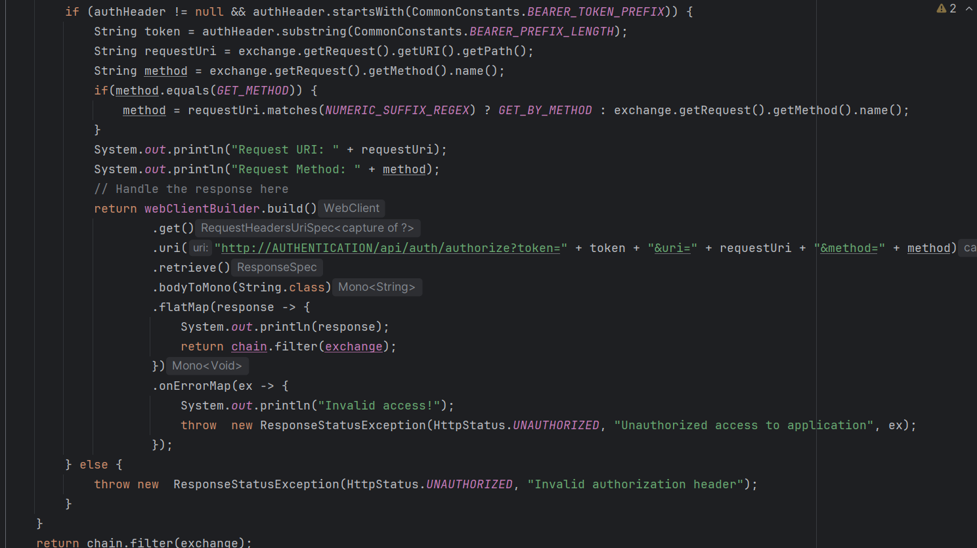

- Đây là 1 filter trong gateway chức năng chính là để lọc các request và kiểm tra thông qua việc lấy token từ header và gọi đến authentication service để xác thực và phân quyền sau đó mới route đến các service.

- **Authentication Service**:

Chức năng:

+ Quản lý việc xác thực và quản lý tài khoản người dùng .

+ Cung cấp service để người dùng có thể thao tác và quản lý với các role và permission

Công nghệ sử dụng: Spring Boot, Spring Security, JWT (JSON Web Token).

Cơ sở dữ liệu: MySQL

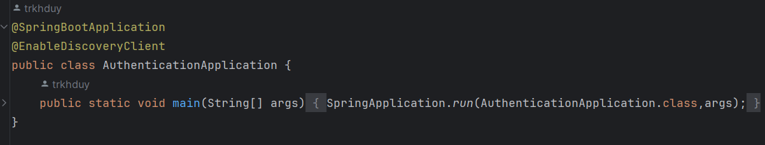

- Đăng kí authentication service là 1 client của eureka server với anotation @EnableDiscoveryClient

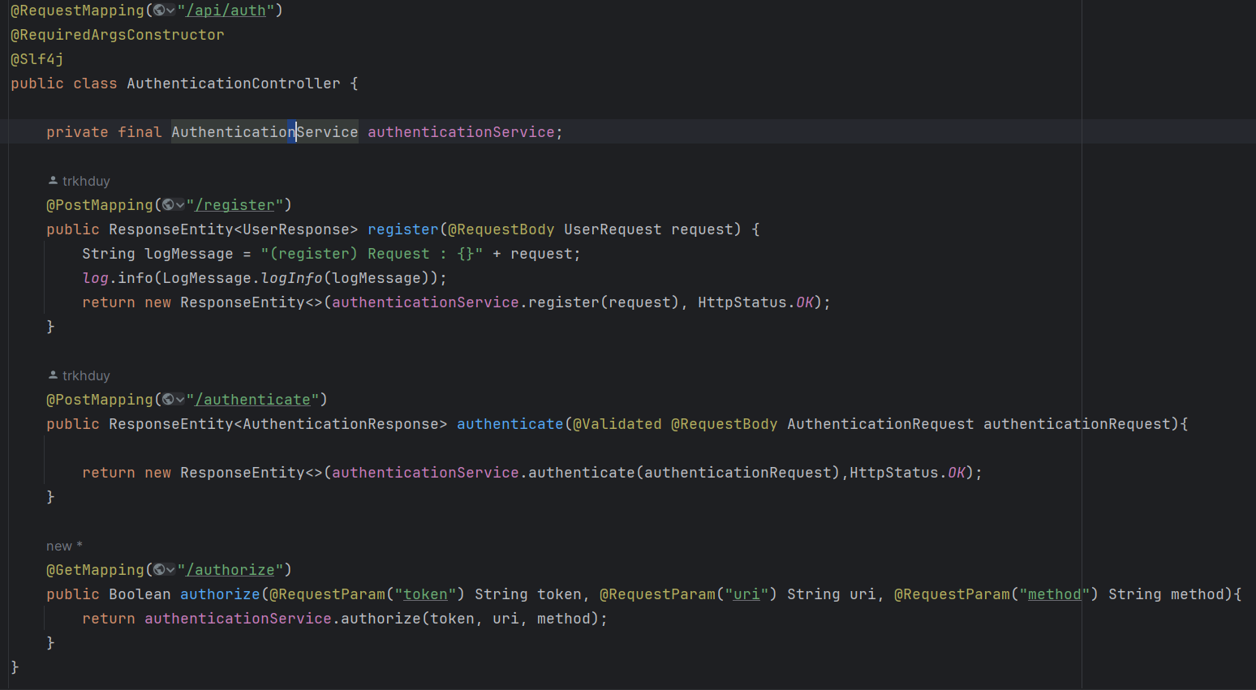

- Đây là controller làm nhiệm vụ đăng ký xác thực và phân quyền người trong authentication

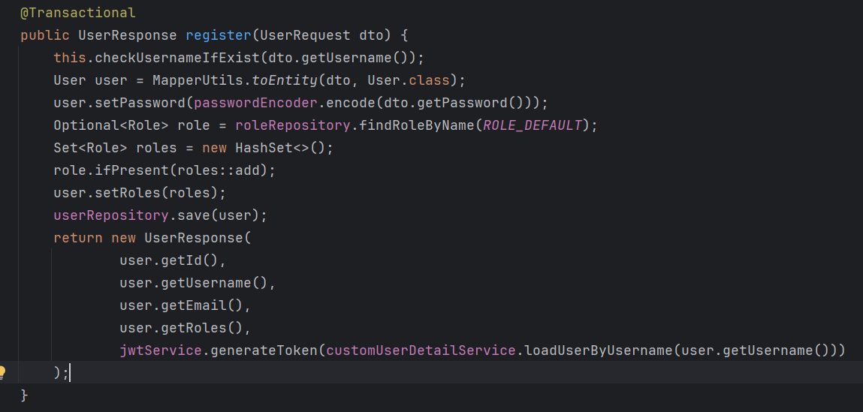

- Phương thức register trong authentication service có nhiệm vụ đăng kí user và trả về user response

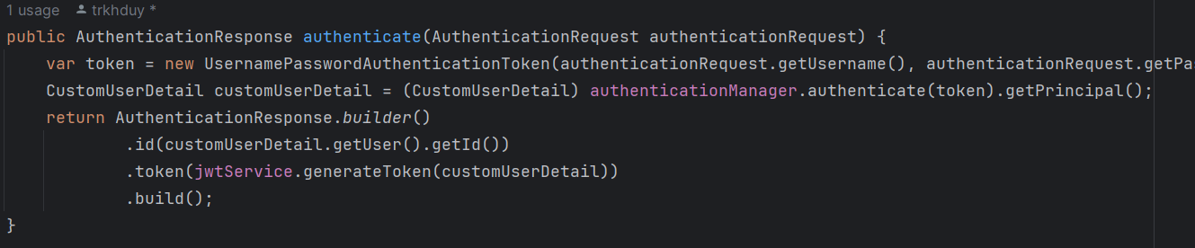

- Phương thức xác thực trả về người token nếu đăng nhập đúng

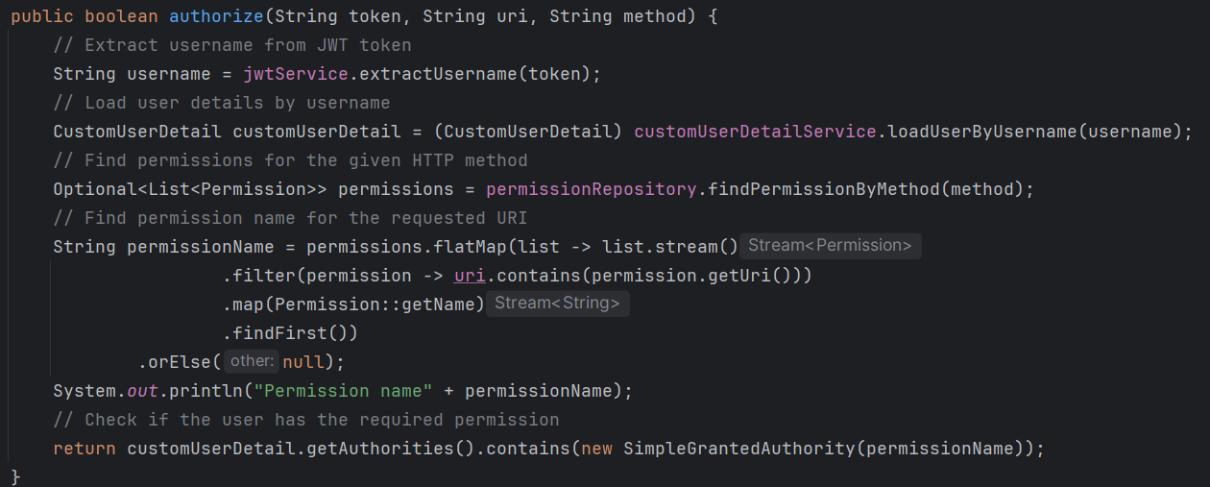

- Phân quyền người dùng được gọi từ api gateway gửi về token, uri, method. Phương thức này sẽ tìm trong database lấy ra permission và check nếu đúng thì trả về true ngược lại trả về false